**Dokumentacja Projektu Corona Car**

**Przedmiot:** Bazy Danych, labolatoryjna grupa 1

**Autor:** Andriy Adamovych

Link do repozyrorium: <https://github.com/Limertoy/ProjectBazyDanych>

**Cel projektu:**

Strworzenie strony – sklepu internetowego na którym można kupić auta w różnych sklepach. Sklepy po prostu dają informacje o sobie, o autach, którzy są w tych sklepach, administratory dodają tą informację na stronę, a użytkownicy wybierają auto, które im się podoba.

**Opis projektu:**

Projekt został wykonany na potrzeby zaliczenia z przedmiotu “Bazy danych” na 2 roku informatyki na Uniwersytecie Rzeszowskim.

W projekcie nie użyto żadnych frameworków, oprócz frameworków dla CSS i JavaScript. HTML, PHP i skrypty dla MySQL były napisane ręcznie.

Niestety, nie zdążyłem nauczyć się PL/SQL. Nie chciało mi się połączyć z moją bazą danych, chociaż dużo róźnych metod spróbowałem. W dzień oddania projektu jeszcze spróbuję pobrać gotową wirtualną maszynę i napisać kilka procedur na niej, ale nie wiem, czy Pan zaliczy mi to.

**Technologie**

Do stworzenia aplikacji zostały użyte technologie takie jak:

* Bootstrap <https://getbootstrap.com/>
* JQuery <https://jquery.com/>

**Zdjęcie strony głownej projektu:**

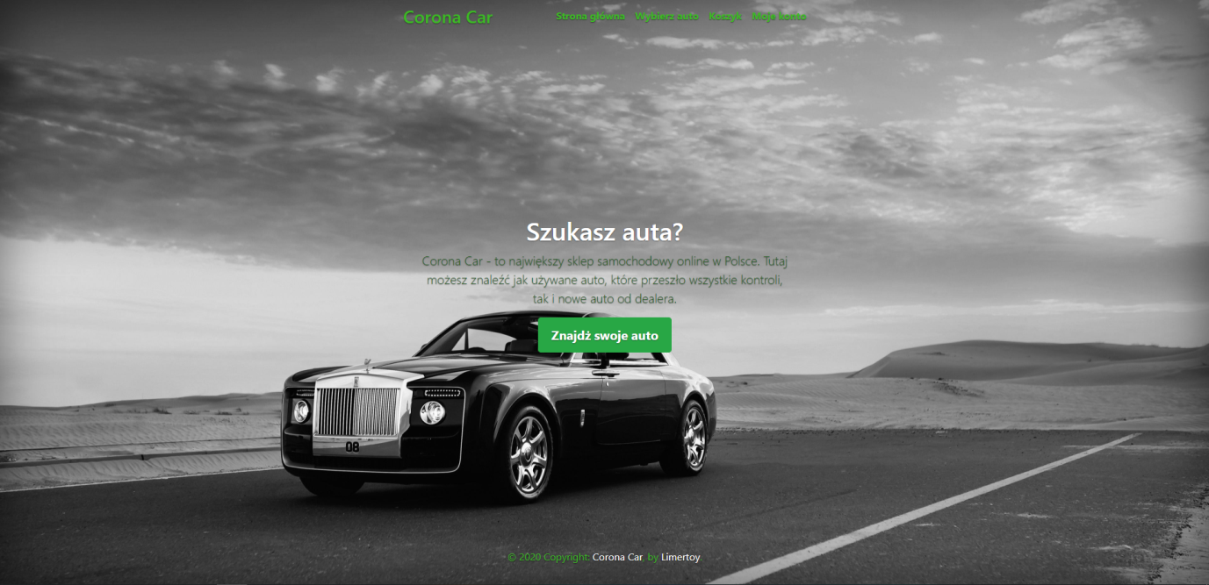

**Diagram ERD projektu (zamiast koszyk powinno być “Historia zamówień):**

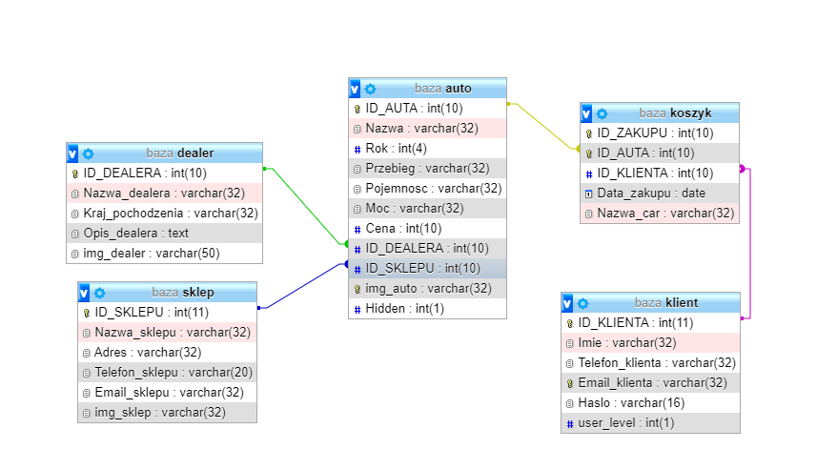 **Kilka zdjęć z projektu:**

